МДОУ «Детский сад общеразвивающего вида №1»

Выступление на совете педагогов на тему: «Развитие мелкой моторики у детей младшего дошкольного возраста»

Подготовила: воспитатель
Паламарчук А.В.

Щекино 2022
Мелкая моторика – это точные, хорошо скоординированные движения преимущественно небольшой амплитуды и силы. Кончики пальцев рук – это «второй мозг».
У мелкой моторики есть очень важная особенность. Она связана с нервной системой, зрением, вниманием, памятью и восприятием ребенка. Также ученые доказали, что развитие мелкой моторики и развитие речи очень тесно связаны. А объясняется это очень просто. В головном мозге речевой и моторные центры расположены очень близко друг к другу, поэтому при стимуляции навыков пальцев рук речевой центр начинает активизироваться. Именно поэтому для своевременного развития речи необходимо большое внимание уделить развитию мелкой моторики. Мелкая моторика влияет на ловкость рук, на почерк, который сформируется в дальнейшем, на скорость реакции ребенка. По особенностям развития мелкой моторики ребенка в дальнейшем судят о готовности его к обучению в школе. Если все в порядке, то ребенок подготовлен к обучению письму, умеет логически мыслить и рассуждать, имеет хорошую память, концентрацию внимания и воображения, связную речь.
Когда начинать развивать мелкую моторику? Специалисты рекомендуют начинать развивать мелкую моторику у детей в возрасте восьми месяцев. Именно в этот период пальцы рук уже будут поддаваться активной тренировке. Уже грудному младенцу можно массировать пальчики, воздействуя тем самым на активные точки, связанные с корой головного мозга.
Самый благоприятный период для развития интеллектуальных и творческих возможностей человека –от 3-х до 9 лет, когда кора больших полушарий еще окончательно не сформирована. Именно в этом возрасте надо развивать память, восприятие, мышление, внимание.
Игра в жизни дошкольника – это основной вид деятельности. Через игру он знакомится с окружающим миром, у него формируется психика, происходит становление личности и физическое развитие. Упражнения, связанные с улучшением мелкой моторики, часто построены на повторении небольших движений пальцами. Ребенку быстро надоест выполнять такую работу, если не подать ее в виде игры. Игровая деятельность повышает настроение, развивает воображение и фантазию, совместные игры с ровесниками побуждают чувство коллективизма, а игры с участием родных объединяют семью. В детском саду упражнения по развитию мелкой моторики можно совмещать с разминкой занятия.
При подборе игровых упражнений мы принимаем во внимание следующие принципы:
- игровые упражнения должны приносить радость детям, а личностные отношения взрослого и ребенка строятся на основе доверия, взаимопонимания, доброжелательности. Ребенок знает, что получит необходимую помощь при затруднениях;
- постепенное усложнение игрового материала, упражнений, от простого к сложному.
Мы используем множество занятий, игр, упражнений для развития мелкой моторики:
Массаж ладошек, разрывание бумаги,бусы,вкладыши,игры с песком и цветной солью, завинчивание крышек, застегивание и шнуровка, лепка, рисование и раскрашивание, собирание мозаик и пазлов, вырезание.
Очень важной частью работы по развитию мелкой моторики являются пальчиковые игры. Игры эти очень эмоциональны, увлекательны, захватывают ребенка своей импровизацией, непосредственностью, театрализацией, элементами сюрпризности и предполагают наличие ситуации успеха. Они способствуют развитию речи, творческой и мыслительной деятельности.
Графическая деятельность способствует лучшей ориентировке в условиях двумерного пространства листа бумаги и готовит руку ребенка к письму.Для рисования выбирают такие объекты как волны, радуга, клубы дыма, чешуйки у рыб. Затем усложняется работа по дорисовыванию орнаментов и лабиринтов. При этом ведется обучение правильным приемам действий: вести линию сверху вниз и слева на право; штриховать ровно, без пробелов, не выезжая за контур; сохранять параллельность и расстояние между штрихами.
Также мы с детьми создаем коллективные работы, выполняя поделки в одной тематике. Здесь также используются разнообразные материалы для развития пальчиков. Например, последняя работа выполнена ко дню космонавтики.
Уровень развития мелкой моторики – один из показателей интеллектуальной готовности к школе. Обычно ребенок, имеющий высокий уровень развития мелкой моторики, умеет логически рассуждать, у него достаточно хорошо развиты память, мышление, внимание, связная речь. Дошкольник с низким уровнем моторики быстро утомляется. Ему трудно рассеивается, появляется чувство тревоги. В дальнейшем это может привести к отставанию к учебе.
Мною была создана доска – стенд по развитию мелкой моторики. Идея создания развивающей доски с замочками принадлежит известному педагогу Марии Монтессори. Основной целью такой конструкции было развить у ребенка интеллект, воображение и многие бытовые навыки, связанные с моторикой. Кстати, упражнения с развивающей доской — это и пальчиковая гимнастика, и умственное развитие малыша. На твердую основу прикреплены:
-Дверцы с различными шпингалетами и крючочками
-Патрон для вкручивания лампочки
-Розетка
-Выключатели
-Чехол для телефона
-Дверной звонок
-Цифры
Для крепления я использовала шурупы- саморезы и клей – пистолет. Этой доской я пользуюсь при индивидуальных занятиях с детьми. Также здесь идет закрепление счета и геометрических фигур.
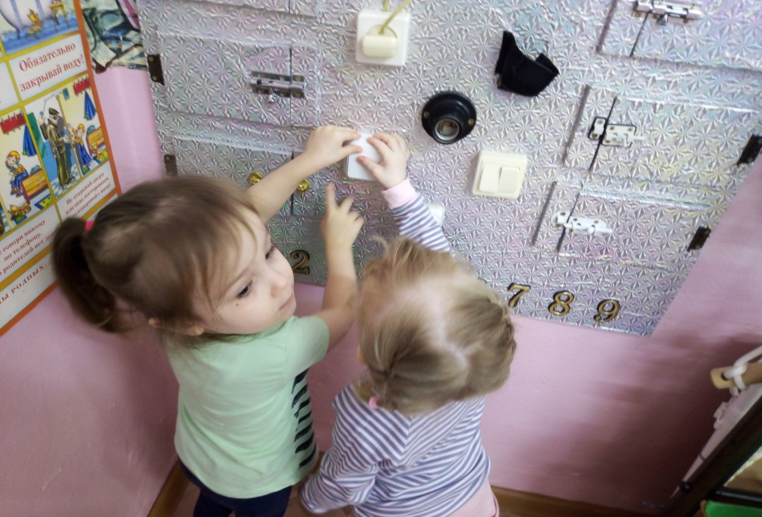
Мною для развития мелкой моторики рук детей был оформлен стенд- пособие « Небо, суша и подводный мир». Дети очень любят заниматься с этим пособием. Это пособие развивает моторику, память, закрепляет цвета, место обитания и названия животных и насекомых.
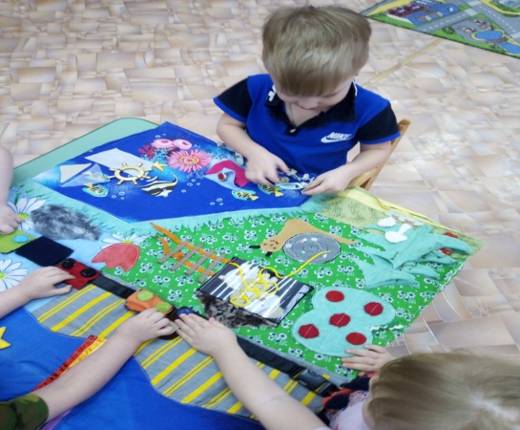
Пособие «Разноцветные крышки», игра « Ёжик вышел погулять» с прищепками. Мною сделано много шнуровок на темы любимых сказок и мультфильмов.
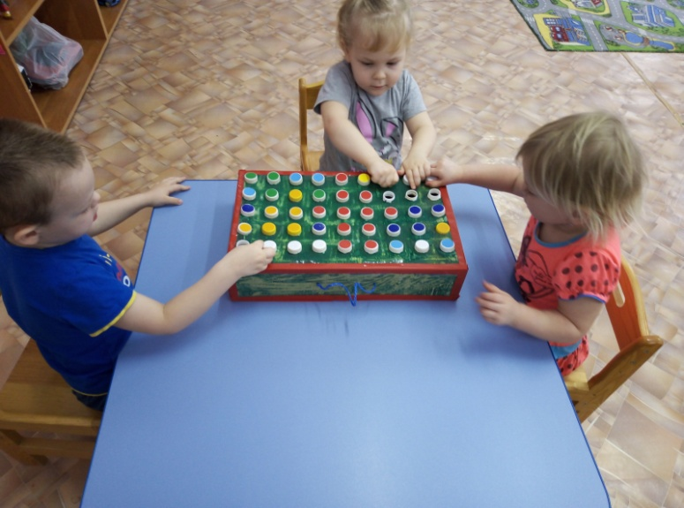

Известно, что ни одну задачу по воспитанию и развитию ребенка нельзя решить без участия родителей. Вопросы по развитию мелкой моторики рассматривали на родительском собрании, с родителями была проведена консультация на тему: «Влияние пальчиковой гимнастики для умственного развития детей раннего возраста». В родительском уголке помещаю рекомендации по развитию мелкой моторики: описание пальчиковых игр, игр в быту, различные памятки по теме. Например: «Игры с прищепками», игры «Пока мама на кухне», «Развитие мелкой моторики или несколько идей, чем занять ребенка». Цель указанных мероприятий: довести до родителей значение игр на развитие мелкой моторики. Родители должны понять: чтобы заинтересовать ребенка и помочь ему овладеть новой информацией, нужно превратить обучение в игру, не отступать, если задания покажутся трудными. Не забывать хвалить ребенка. В заключении хочется отметить, что благодаря проведенной мной работе, наблюдаю положительную динамику в развитии мелкой моторики рук у детей.

